Manual för ansökan av Återstartsstöd i Idrottonline

- Första steget är att lokalisera er sida på Idrottonline om ni inte redan gjort det. En enkel sökning på Google med er förenings namn + Idrottonline bör leda er rätt.

- Om det är första gången ni loggar in i Idrottonline så klickar ni på hänglåset längst upp till höger.

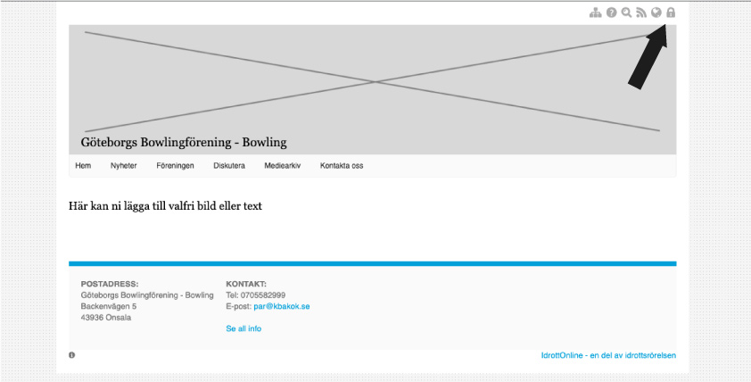

- När du loggat in får du fram en meny, där ska du klicka på Idrottsmedel.

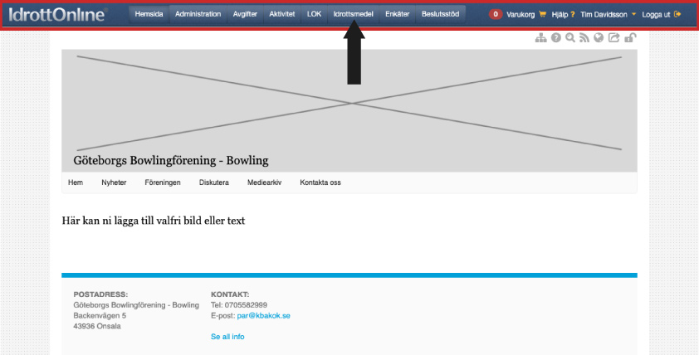

- Nu får du fram en meny till vänster där du ska klicka på Idrottsmedel igen.

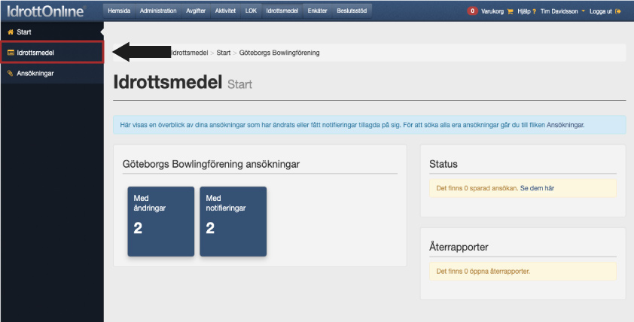

- Du får nu upp en lista med alla sökbara idrottsmedel för din förening. Antingen skriver du in Återstartsstöd 2022 i sökfältet eller letar upp det i listan.
(Finns två olika, välj den som det står Svenska Bowlingförbundet i kolumnen ”Förmedlas via”)

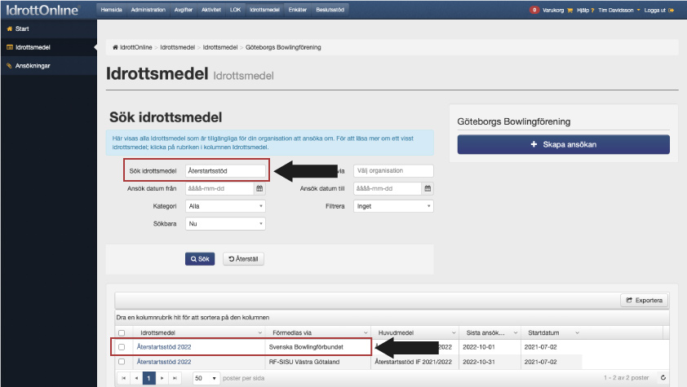

- Du får upp en ny ruta, tryck på den blåa knappen Ansök.
- Nu får du upp formuläret där du gör din ansökan. Fyll i så många fält som möjligt, bifoga budget och eventuella kvitton, fakturor eller offerter. Tryck sedan på Skicka in.

Roller i Organisation

Vem som helst i föreningen kan skapa och fylla i en ansökan. Dock är det endast de tre rollerna Ordförande, Kassör eller Idrottsmedel firmatecknare som kan skicka in ansökan. Nedan följer instruktioner för att tilldela/ändra roller i er förening.

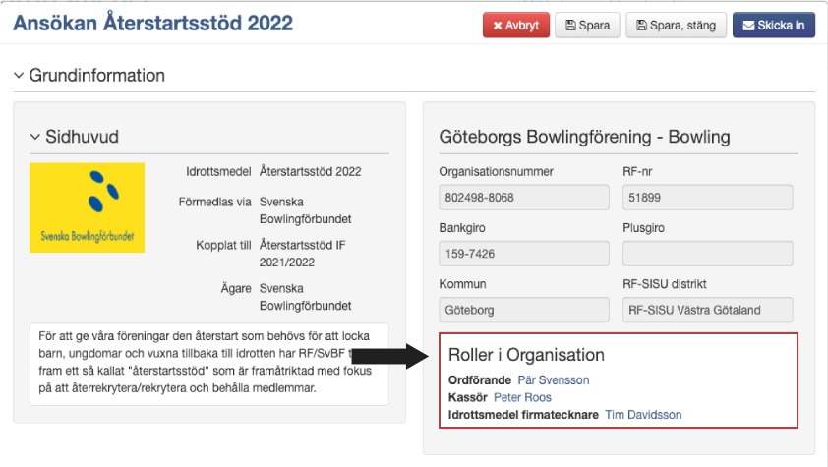
Tilldela eller ändra roller

Klicka på Administration i menyn längst upp på sidan. Sedan Föreningsinfo i menyn till vänster.
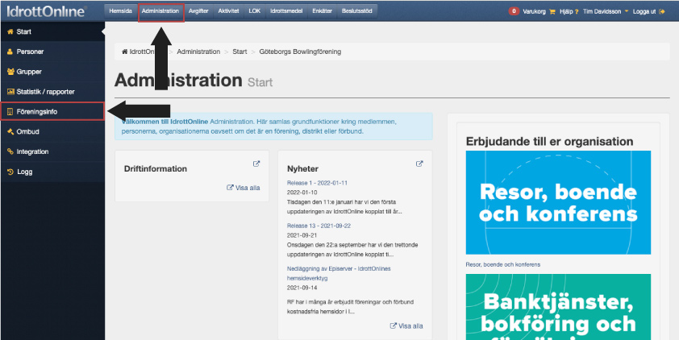

Du får nu upp en massa olika flikar, tryck på Styrelse och administratörer.

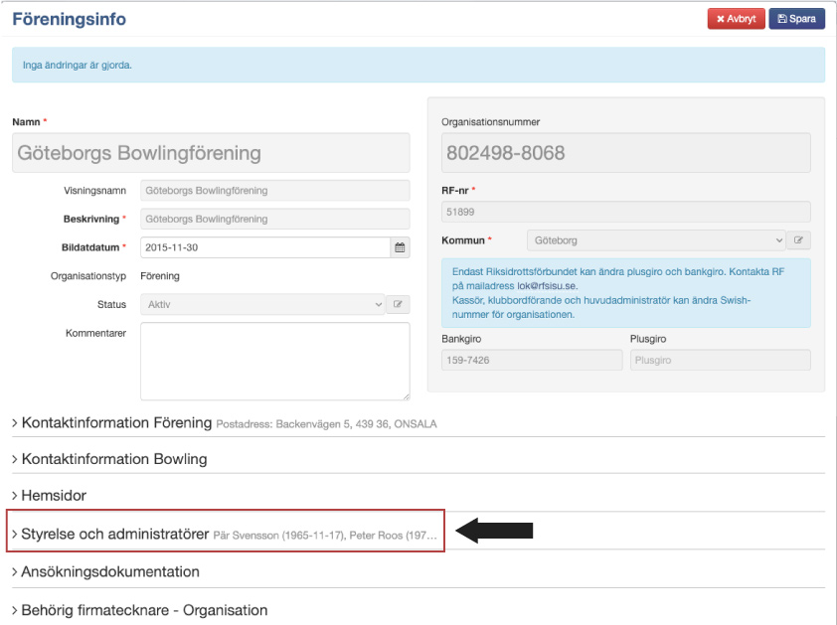

När du expanderar Styrelse och administratörer får du upp dessa roller. Det är endast de tre rödmarkerade som kan skicka in ansökan. Om du fått ansvar för att sköta ansökningar för Återstartsstödet i er förening ska du ha rollen Idrottsmedel firmatecknare.

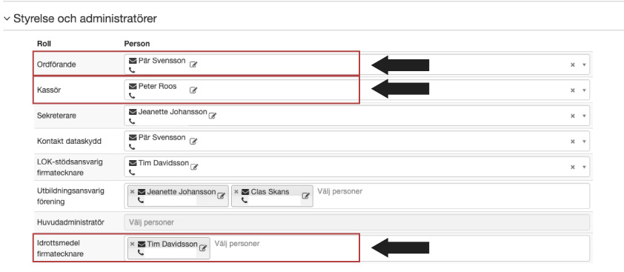

Glöm inte att spara!

